
JURUSAN TEKNIK INFORMATIKA
FAKULTAS TEKNOLOGI INFORMASI
INSTITUT TEKNOLOGI SEPULUH NOPEMBER
USULAN TUGAS AKHIR

IDENTITAS PENGUSUL
Nama : Hari Prasetyo
NRP : 5108100063
Dosen Wali : Umi Laili Yuhana, S.Kom., M.Sc.
- JUDUL TUGAS AKHIR
“Perancangan dan Pembangunan Perangkat Lunak Indexing Buku Berbahasa Indonesia”
- LATAR BELAKANG
Indeks adalah daftar kata atau istilah penting yang terdapat dalam buku teks. Indeks tersusun menurut abjad dan memberikan informasi mengenai halaman tempat kata atau istilah itu ditemukan dalam buku. Indeks sangat berguna untuk mempermudah pencarian keterangan didalam buku.
Pada masa sekarang ini untuk dapat membuat indeks kita dapat menggunakan tools Index dari Microsoft Word, tetapi kata – kata yang akan dimasukan kedalam indeks masih dilakukan dengan cara memasukan kata satu persatu. Aplikasi lainnya dapat kita temui di internet antara lain Adobe FrameMaker, dan SKY Index. Aplikasi tersebut memiliki cara kerja yang hampir sama dengan MS Word, yaitu dapat mengubah dan mengorganisasi indeks yang dibuat.
Apabila buku yang akan diindeks memiliki halaman yang sangat banyak, maka kita membutuhkan banyak tenaga dan pikiran untuk membuat indeks pada buku tersebut. Oleh karena itu sistem pembuatan indeks secara otomatis dapat mengatasi masalah – masalah yang disebutkan tadi.
- RUMUSAN MASALAH
Rumusan masalah yang diangkat dalam Tugas Akhir ini dapat dipaparkan sebagai berikut:
- Bagaimana cara untuk mengidentifikasi kata-kata penting?
- Bagaimana cara membuat sistem yang dapat menghasilkan indeks dari sebuah buku?

- BATASAN MASALAH
Permasalahan yang dibahas dalam Tugas Akhir ini memiliki beberapa batasan, diantaranya sebagai berikut:
- Bahasa yang digunakan dalam buku teks hanya bahasa Indonesia.
- Buku yang akan diindeks berasal dari format .pdf dan MS Word .doc
- TUJUAN PEMBUATAN TUGAS AKHIR
Tujuan pembuatan Tugas Akhir ini adalah sebagai berikut:
- Membuat sistem yang dapat menghasilkan indeks dari sebuah buku secara otomatis.
- MANFAAT TUGAS AKHIR
Manfaat dari tugas akhir ini adalah menghasilkan aplikasi yang dapat membuat indeks secara otomatis dari sebuah buku berbahasa Indonesia.
- TINJAUAN PUSTAKA
  - Rancang Bangun Perangkat Lunak
Rancang bangun perangkat lunak merupakan tahap-tahap teknis untuk membangun perangkat lunak yang melingkupi perencanaan, analisis sistem, implementasi, serta aktivitas pengujian dan pemeliharaan perangkat lunak.
Rancang bangun perangkat lunak diperlukan untuk menentukan konsep, strategi, dan praktik yang baik diterapkan untuk menciptakan perangkat lunak yang berkualitas tinggi, sesuai anggaran biaya, mudah dalam pemeliharaannya, serta tidak membutuhkan waktu yang lama dalam pembangunannya [1]. Beberapa model rancang bangun perangkat lunak yang terkenal dan banyak dipakai antara lain model air terjun serta model iterasi.
  - Indeks
Indeks adalah daftar kata atau istilah penting (headings) dan pointer yang terkait (locators) yang terdapat dalam buku cetak. Indeks tersusun menurut abjad dan memberikan informasi mengenai halaman tempat kata atau istilah itu ditemukan dalam buku.
Pada saat ini proses pengindeksan dibagi menjadi dua macam, yaitu pengindeksan konvensional dan pengindeksan tertanam (embedded indexing). Pada proses pengindeksan konvensional, pengindeks membaca seluruh teks, mengidentifikasi konsep yang dapat di indekskan (untuk teks yang memberikan informasi berguna dan relevan untuk pembaca). Pengindeks membuat judul indeks untuk merepresentasikan konsep tersebut, yang diungkapkan sedemikian rupa sehingga mereka dapat ditemukan dalam urutan abjad. Judul indeks dan pointer yang terkait dimasukkan ke dalam perangkat lunak pengindeks yang mengurusi format indeks.
Pengindeksan tertanam melibatkan judul indeks yang masuk ketengah-tengah teks itu sendiri, tetapi dikelilingi oleh kode-kode sehingga mereka biasanya tidak ditampilkan. Sebuah indeks yang dapat digunakan kemudian dihasilkan secara otomatis dari teks yang ditanami kode-kode tadi dengan menggunakan judul yang tertanam untuk menentukan posisi pointer. Ketika halaman pada buku berubah, indeks dapat dihasilkan kembali dengan pointer baru. Sebuah indeks yang tertanam membutuhkan waktu lebih lama untuk dibuat daripada indeks konvensional yang statis, bagaimanapun sebuah indeks yang tertanam dapat menghemat waktu dalam jangka panjang ketika buku diperbarui atau halaman buku yang berubah. Kejadian tersebut dikarenakan dengan indeks yang statis walaupun dengan perubahan yang sedikit seluruh indeks harus dibuat ulang. Lain halnya dengan sebuah indeks yang tertanam, hanya halaman yang berubah perlu dilakukan pengindeksan.
Indeks didesain untuk pencarian informasi secara cepat dan mudah. Sebuah indeks yang lengkap dan benar-benar berguna bukan hanya sebuah urutan kata-kata dan frase yang digunakan dalam publikasi, tetapi pemetaan konten yang terorganisir, termasuk referensi silang, pengelompokan konsep yang serupa, dan analisis intelektual yang berguna lainnya.
Didalam sebuah buku, indeks biasanya ditempatkan didekat akhir halaman buku (biasanya dikenal dengan BoB atau back-of-book indexing). Mereka melengkapi daftar isi dengan memungkinkan akses ke informasi dengan topik tertentu.
Contoh indeks :
Ambiguitas, 125-126, 149-150, 220
Analisis, 108, 141
Balada, 45-46, 48, 62-63
Cerita berbingkai, 78-80, 81
Beberapa prinsip dari indeks yang baik meliputi:
- Pastikan setiap topik/bagian memiliki indeks yang relevan dan bervariasi.
- Pahami para pembaca dan pahami indeks seperti apa yang mereka cari.
- Gunakan format yang sama diseluruh penulisan indeks(tunggal atau jamak, kapitalisasi), menggunakan konvensi standar indeks.
Perangkap Indeks:
- Topik yang signifikan tetapi tidak ada indeks sama sekali
- Secara tidak konsisten mengindeks topik serupa
- Nama yang mirip dan membingungkan
- Pengurutan alfabet yang salah
- Referensi untuk diskusi dari sebuah topik tersebar diantara beberapa judul utama.
  - Buku Elektronik
Buku elektronik adalah versi elektronik dari buku. Jika buku pada umumnya terdiri dari kumpulan kertas yang berisikan teks atau gambar, maka buku elektronik berisikan informasi digital yang juga dapat berwujud teks atau gambar. Dewasa ini buku elektronik diminati karena ukurannya yang kecil bila dibandingkan dengan buku, dan juga umumnya memiliki fitur pencarian, sehingga kata-kata dalam buku elektronik dapat dengan cepat dicari dan ditemukan. Terdapat berbagai format buku elektronik yang populer antara lain teks polos, doc, pdf, jpeg, dan html. Tiap format memiliki kelebihan dan kekurangannya masing-masing, dan juga bergantung dari kakas bantu yang digunakan untuk membaca buku elektronik tersebut.
  - Teknik Klasifikasi
Klasifikasi atau prediksi adalah pengelompokan beberapa obyek ke dalam dua kategori yang telah didefinisikan yaitu kata-kata yang dimasukan ke indeks dan kata-kata yang tidak dimasukan ke indeks. Klasifikasi bisa digunakan pada banyak kasus, misalnya pendeteksian spam e-mail berdasarkan header dan isi pesan, pengelompokan sel berbahaya dan tidak berbahaya berdasarkan hasil pemindaian MRI, dan klasifikasi galaksi berdasarkan bentuknya (Tan, Steinbach, & Kumar, 2006).
Data masukan dalam proses klasifikasi adalah sekelompok record. Masing-masing record memiliki satu tuple (x, y) di mana x adalah himpunan atribut atau variable prediktor dan y adalah kelas atau kategori data (Tan, Steinbach, & Kumar, 2006).
Pada proses klasifikasi, data masukan dibagi menjadi dua, yakni data latih (training) dan data uji (testing). Data latih adalah data yang digunakan untuk membentuk model klasifikasi, sedangkan data uji adalah data yang digunakan untuk menguji performa dari model klasifikasi.
    - K-Nearest Neighbor
K-nearest neighbor (KNN) adalah metode klasifikasi yang tujuannya adalah menentukan kelas atau kategori dari suatu obyek berdasarkan pola dari k obyek terdekatnya. Penentuan nilai k pada metode ini sangat sensitif, karena jika nilai k terlalu kecil maka model yang dibentuk akan sensitif terhadap objek-objek gangguan. Jika nilai k terlalu besar, maka proses pencarian pola di satu ketetanggaan akan terganggu dengan adanya kemungkinan data dari kelas lain.

Untuk melakukan klasifikasi dengan k-nearest neighbor dibutuhkan tiga parameter yaitu himpunan data, jarak antar data, dan nilai k. Nilai k di sini adalah jumlah data nearest neighbor yang akan dicari [4].

Pada umumnya, jarak antar data dihitung dengan menggunakan Euclidean distance pada Persamaan 2.16.

(2.16)
denganp_{i}dan q_{i} masing-masing adalah nilai atribut ke-i dari data p dan data q, dan n adalah jumlah atribut dari masing-masing data.

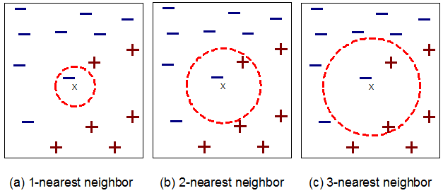
Gambar 1 Klasifikasi dengan k-nearest neighbor
Suatu data dapat diklasifikasikan berdasarkan kedekatannya terhadap suatu himpunan data yang telah memiliki kategori atau label. Langkah yang dilakukan untuk klasifikasi adalah menghitung jarak antara data tersebut dengan data lain pada himpunan dan memilih sejumlah k data terdekat [4] dari himpunan data. Label atau kelas data tersebut ditentukan oleh kelas terbanyak dari k data terdekatnya[4]. Misalkan 3 data terdekat dari suatu data A memiliki kelas masing-masing positif, negatif, dan positif, maka kelas dari data A adalah positif.

Sistem Temu Kembali Informasi
Sistem Temu Kembali Informasi (STKI) yang dikenal dengan nama Information Retrieval (IR) adalah suatu cara untuk menemukan bahan (umumnya dokumen) dari suatu pola tak berstruktur (umumnya teks) yang memenuhi kebutuhan informasi dari dalam koleksi besar [2].
Dari definisi di atas dapat disimpulkan bahwa STKI adalah aktivitas di mana hanya beberapa orang yang menggunakannya, seperti pustakawan, paralegal, dan pencari profesional lain. Sekarang dunia sudah berubah dan jutaan orang menggunakan STKI setiap hari ketika menggunakan mesin pencari. Secara cepat, STKI menjadi bentuk dominan dalam pengaksesan informasi yang menggantikan pencarian tradisional dengan gaya basis data.

    - Tokenisasi
Tokenisasi merupakan tahapan dimana input (teks) awal yang masih berupa kumpulan kalimat dan paragraf akan dipecah menjadi bagian perkata yang disebut token. Setiap token didapatkan dengan cara memecah teks input dengan karakter spasi dan tanda baca. Penjelasan ini sesuai dengan pengertian tokenisasi menurut [2], yaitu tokenisasi adalah sebuah proses memotong aliran karakter menjadi bagian-bagian yang dinamakan token, yang mungkin pada waktu yang sama membuang karekter tertentu seperti tanda baca.
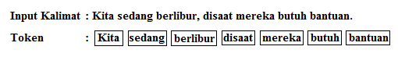
Gambar 2 Contoh Tokenisasi
Gambar 1 merupakan contoh dari hasil tokenisasi sebuah kalimat. Dengan proses tokenisasi, kalimat tersebut dipisahkan berdasarkan tanda baca yang selanjutnya didapatkan kata-kata berupa token.
    - Penghapusan Kata Umum (Stop Word)
Stop word adalah sebuah kata yang sangat umum muncul yang menjadi sebuah nilai kecil dalam proses penyeleksian dokumen yang sesuai dengan kebutuhan pengguna [2]. Menggunakan daftar stop word dapat mengurangi jumlah term secara signifikan dan membuat proses perhitungan menjadi lebih cepat. Salah satu cara untuk mendapatkan stop word yaitu dengan cara menggurutkan frekuensi dari setiap term dan kemudian diambil term yang paling sering muncul.
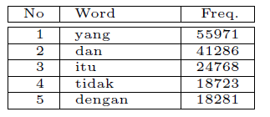
Gambar 3 Contoh Penghapusan Kata Umum
Gambar 2 menjelaskan contoh dari stop word pada Bahasa Indonesia. Data ini diambil dari sebuah percobaan terhadap 3160 dokumen berbahasa indonesia setelah menghilangkan kata berupa nama orang, kota, organisasi, negara dan lain-lain. Setelah dilakukan perhitungan kemunculan kata didapatkanlah data berupa stop words [3].
    - Pembobotan Tf-Idf
Dalam melakukan pembacaan dokumen teks, algoritma pembobotan digunakan sebagai sebuah metode untuk melakukan indexing seluruh kata yang ada di dalam sebuah dokumen teks dan melakukan perhitungan terhadap bobot masing-masing kata yang ada di dalam dokumen. Term weighting atau pembobotan term sangat dipengaruhi oleh hal-hal berikut ini:
- Term Frequency (tf) faktor, yaitu faktor yang menentukan bobot term pada suatu dokumen berdasarkan jumlah kemunculannya dalam dokumen tersebut. Nilai jumlah kemunculan suatu kata (term frequency) diperhitungkan dalam pemberian bobot terhadap suatu kata. Semakin besar jumlah kemunculan suatu term (tf tinggi) dalam dokumen, semakin besar pula bobotnya dalam dokumen atau akan memberikan nilai kesesuaian yang semakin besar.
- Inverse Document Frequency (idf) faktor, yaitu pengurangan dominansi term yang sering muncul di berbagai dokumen. Hal ini diperlukan karena term yang banyak muncul di berbagai dokumen, dapat dianggap sebagai term umum (common term) sehingga tidak penting nilainya. Sebaliknya faktor kejarangmunculan kata (term scarcity) dalam koleksi dokumen harus diperhatikan dalam pemberian bobot. Menurut Mandala (dalam Witten, 1999) ‘Kata yang muncul pada sedikit dokumen harus dipandang sebagai kata yang lebih penting (uncommon tems) daripada kata yang muncul pada banyak dokumen. Pembobotan akan memperhitungkan faktor kebalikan frekuensi dokumen yang mengandung suatu kata (inverse document frequency). Hal ini merupakan usulan dari George Zipf. Zipf mengamati bahwa frekuensi dari sesuatu cenderung kebalikan secara proposional dengan urutannya.
Metode TF-IDF merupakan metode pembobotan term yang banyak digunakan sebagai metode pembanding terhadap metode pembobotan baru. Pada metode ini, perhitungan bobot term t dalam sebuah dokumen dilakukan dengan mengalikan nilai Term Frequency dengan Inverse Document Frequency.
Pada Term Frequency (tf), terdapat beberapa jenis antarmukaula yang dapat digunakan. Dalam halnya TA ini, antarmukaula yang digunakan untuk nilai tf adalah :
tfi = tfi / tf i max (2.1)
Nilai tf diberikan berdasarkan jumlah kemunculan suatu kata di dokumen dibagi dengan nilai tf maksimal yang ada dalam dokumen tersebut. Contohnya, jika kata muncul lima kali dan nilai tf maksimal dari suatu dokumen adalah 10 maka tf bernilai 5 dibagi 10 yaitu 0.5 . Sedangkan Inverse Document Frequency (idf) dihitung dengan menggunakan antarmukaula :
idf_{j} = log (D /df_{j} ) (2.2)
dimana D adalah jumlah semua dokumen dalam koleksi dan df_{j} adalah jumlah dokumen yang mengandung term t_{j}.
Menurut Defeng (dalam Robertson, 2004), jenis antarmukaula yang akan digunakan untuk perhitungan term frequency (tf) yaitu tf murni (raw tf). Dengan demikian rumus umum untuk TF-IDF adalah penggabungan dari antarmukaula perhitungan raw tf dengan antarmukaula idf (rumus 2.2) dengan cara mengalikan nilai term frequency (tf) dengan nilai inverse document frequency (idf) dirumuskan pada rumus 2.3.
w_{ij} = tf_{ij} × idf _{j}
w_{ij} = tf_{ij} × log (D /df_{j}) (2.3)
di mana w_{ij} adalah bobot term t_{j} terhadap dokumen d_{i} , tf_{ij} adalah jumlah kemunculan term t_{j} dalam dokumen d_{i} , D adalah jumlah semua dokumen yang ada dalam basis data, dan df_{j} adalah jumlah dokumen yang mengandung term t_{j} (minimal ada satu kata yaitu term t_{j}).
Setelah bobot masing-masing dokumen diketahui, maka dilakukan proses pemeringkatan atau perankingan dokumen berdasarkan besarnya tingkat kepentingan dokumen, dimana semakin besar nilai bobot dokumen maka semakin besar tingkat kepentingan dokumen tersebut.
Dalam proses ini juga digunakan sebuah daftar kata buang (stopword) yaitu daftar kata-kata yang tidak digunakan (dibuang) karena tidak signifikan dalam membedakan dokumen. Stopword ini umumnya berupa kata tugas, kata hubung, kata bantu, yang mempunyai fungsi dalam kalimat penyusun dokumen tetapi tidak memiliki arti.
- RINGKASAN TUGAS AKHIR
Pembuatan indeks buku yang baik dan benar tidak hanya menghabiskan waktu dan biaya, tetapi juga tenaga dan pikiran, sehingga tujuan dari pembuatan tugas akhir ini adalah mempermudah pengguna untuk mengindeks buku elektronik berbahasa Indonesia. Pada tugas akhir ini penulis mengusulakan untuk membuat aplikasi pengindeks buku secara otomatis berbasis desktop. Aplikasi ini nantinya diharapkan dapat mengatasi masalah mengenai keterbatasan-keterbatasan yang ada saat ini. Secara umum, gambaran sistem aplikasi tugas akhir ini dapat dijelaskan dengan diagram use case dibawah.
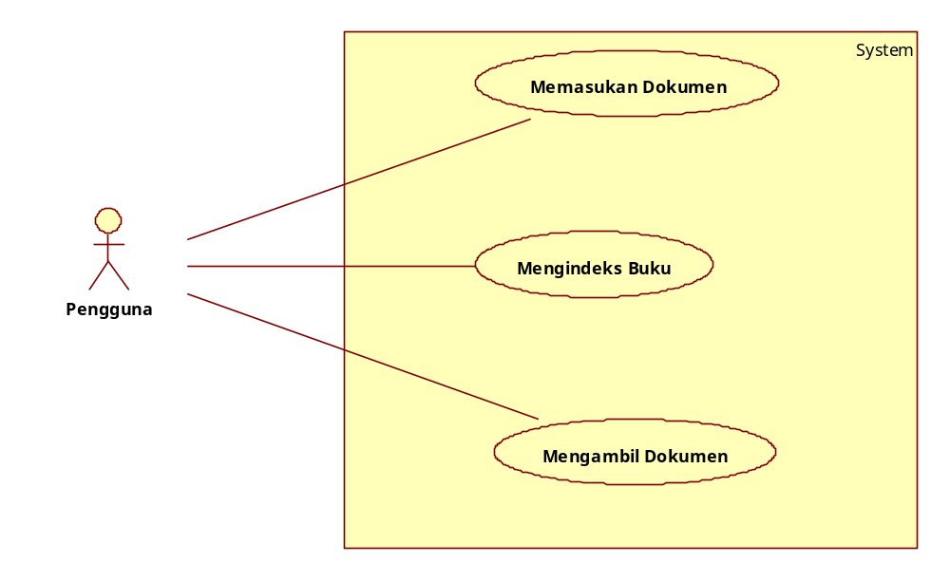
Gambar 4 Use Case Diagram Tugas Akhir
Penjelasan dari diagram use case diatas adalah sebagai berikut:
- Memasukan Dokumen : Pengguna dapat memasukan dokumen berupa buku elektronik yang berekstensi .pdf atau .doc kedalam program.
- Mengindeks Buku : Pengguna dapat menjalankan program untuk mengindeks buku secara otomatis berdasarkan buku yang telah ia masukan.
- Mengambil Dokumen : Pengguna dapat mengambil dokumen hasil pengindeksan dengan memilih format dokumen berupa .pdf atau .doc.
Berdasarkan penjelasan diatas, maka aplikasi yang dibuat pada tugas akhir ini diharapkan dapat menghasilkan sebuah keluaran berupa dokumen elektronik berekstensi .pdf atau .doc yang berisikan indeks dari sebuah buku.
- METODOLOGI

Analisis Kebutuhan dan Studi Literatur
Pada tahap ini dilakukan pengumpulan dan penggalian informasi dan literatur yang diperlukan dalam proses perancangan dan implementasi sistem yang akan dibangun. Literatur yang dipelajari meliputi indeks, teknik klasifikasi yang akan menggunakan algoritma k-nearest neighbor, dan sistem temu kembali informasi yang memuat tentang tokenisasi, penghapusan kata umum, dan pembobotan tf-idf.

Perancangan Sistem
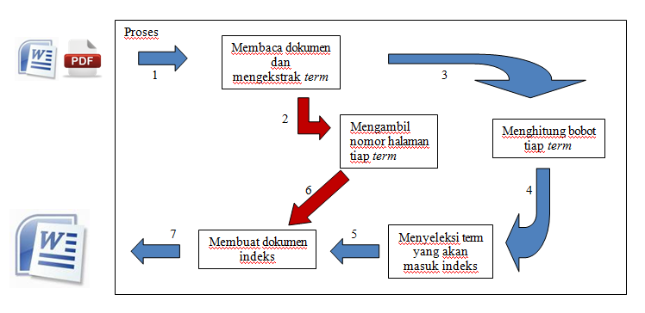
Gambar 5 Arsitektur Umum Sistem
Pada gambar 1 terdapat 7 tahapan dari arsitektur umum sistem ini yaitu:
- Membaca dokumen berupa .doc atau .pdf agar aplikasi dapat mengolah data yang sudah dibaca. Setelah membaca dokumen, aplikasi akan mengekstrak dokumen tersebut untuk menemukan term(istilah/kata-kata/frase) yang ada.
- Pada saat aplikasi mengekstrak term maka aplikasi juga sekaligus mengambil nomor halaman tiap term.
- Setelah aplikasi berhasil membaca dokumen dan mengekstrak term, maka aplikasi akan menghitung bobot tiap term.
- Hasil dari perhitungan bobot tiap term yang ada akan dipertimbangkan untuk diseleksi yang mana yang akan masuk ke indeks.
- Term yang sudah diseleksi kemudian akan kumpulkan untuk dijadikan satu dengan nomor halaman.
- Nomor halaman akan dicocokan dengan hasil seleksi term.
- Indeks yang sudah jadi akan ditulis kedalam file berekstensi .doc.

Implementasi
Desain yang telah dirancang akan implementasikan menjadi sebuah produk dengan cara penulisan kode. Pembangunan aplikasi ini menggunakan bahasa Java pada IDE Netbeans dan aplikasi ini akan dibangun dalam lingkup desktop. Aplikasi tugas akhir ini akan menghasilkan keluaran berupa dokumen indeks yang berekstensi .doc.
Arsitektur yang digunakan untuk membangun tugas akhir ini adalah konsep tiga tingkat, yakni Model-View-Controller (MVC), yang memisahkan antara lapisan model, antarmuka pengguna, dan controller. Pembangunan aplikasi dengan konsep MVC dapat menjaga modularitas aplikasi, sehingga usaha dan waktu yang dibutuhkan untuk uji coba maupun perbaikan dan perawatan perangkat lunak dapat ditekan.

Pengujian dan Evaluasi
Pada tahap ini dilakukan pengujian terhadap aplikasi yang telah dibuat dengan beberapa skenario guna mengidentifikasi masalah-masalah yang mungkin muncul, mengevaluasi program, dan melakukan pembenahan apabila terjadi kekurangan. Pengujian aplikasi tugas akhir ini akan menggunakan data dari buku yang berekstensi .pdf atau .doc dan berukuran lebih kurang 500KB. Buku yang akan digunakan berjudul "Pengolahan Citra Digital" yang dikarang oleh Dharma Putra dan diterbitkan oleh Penerbi Andi. Skenario yang akan dijalankan berupa menjalankan aplikasi tugas akhir lalu membandingkan hasil keluaran aplikasi dengan hasil dari algoritma yang digunakan. Evaluasi dari hasil menjalankan aplikasi tugas akhir ini akan dilakukan dengan cara membandingkan keluaran aplikasi dengan algoritma yang diimplementasikan.

Penyusunan Buku Tugas Akhir
Pada tahap ini melakukan pendokumentasian dan laporan dari seluruh konsep, dasar teori, implementasi, proses yang telah dilakukan, dan hasil-hasil yang telah didapatkan selama pengerjaan Tugas Akhir. Buku Tugas Akhir ini bertujuan untuk mendapatkan gambaran dari pengerjaan tugas akhir ini dan diharapkan dapat berguna untuk pembaca yang tertarik untuk melakukan pengembangan lebih lanjut.
Secara garis besar, buku tugas akhir nantinya terdiri atas beberapa bagian, yaitu:
1. Pendahuluan
1.1 Latar Belakang
1.2 Permasalahan
1.3 Batasan Tugas Akhir
1.4 Tujuan
1.5 Metodologi
1.6 Sistematika Penulisan
2. Tinjauan Pustaka
3. Desain dan Implementasi
4. Uji Coba dan Evaluasi
5. Kesimpulan dan Saran
6. Daftar Pustaka

- JADWAL PEMBUATAN TUGAS AKHIR
Tahapan | Bulan (Tahun 2012)
Tahapan | Nopember |  |  |  | Desember |  |  |  | Januari
Analasis kebutuhan dan studi literatur
Perancangan sistem
Implementasi
Uji coba dan evaluasi
Penyusunan buku

- DAFTAR PUSTAKA
- Sommerville, Ian.Software Engineering. Boston : Addison-Wesley, 2007. 9780321313799.
- Manning, Christhoper D, Raghavan, Prabhakar and Schutze, Hinrich. Introduction to Information Retrieval. New York : Cambridge University Press, 2008.
- A Study of Stemming Effects on Information. Talla, Fadillah Z. 2003.
- Tan, P. N., Steinbach, M., & Kumar, V. 2006. Introduction to Data Mining (4th ed.). Boston: Pearson Addison Wesley

